**БЕЛОРУССКИЙ ГОСУДАРСТВЕННЫЙ УНИВЕРСИТЕТ**

**ФАКУЛЬТЕТ ПРИКЛАДНОЙ МАТЕМАТИКИ И ИНФОРМАТИКИ**

**Отчёт**

**по математическим и компьютерным основам защиты информации**

Лабораторные работы

Вариант 8

**Выполнил:**

Кендысь Алексей Максимович

студент 3 курса, 7 группы,

специальность

“прикладная математика”

**Преподаватель:**

Ассистент кафедры ММАД ФПМИ,

С.В. Лобач

Минск, 2023

**Содержание:**

Лабораторная работа №1. Классические шифры 2

Условие задачи 2

Теоретические сведения 2

Листинг программы 3

Результаты 5

Лабораторная работа №2. Блочно-итерационные криптосистемы 5

Условие задачи 5

Теоретические сведения 7

Листинг программы 8

Результаты 10

Лабораторная работа №3. Поточные криптосистемы 11

Условие задачи 11

Теоретические сведения 12

Листинг программы 13

Результаты 15

Лабораторная работа №4. Криптосистема RSA 16

Условие задачи 16

Теоретические сведения 16

Листинг программы 17

Результаты 18

Лабораторная работа №5. Схема Эль-Гамаля и хэш-функция SHA-2 19

Условие задачи 19

Теоретические сведения 20

Листинг программы 21

Результаты 24

Лабораторная работа №1. Классические шифры

Условие задачи

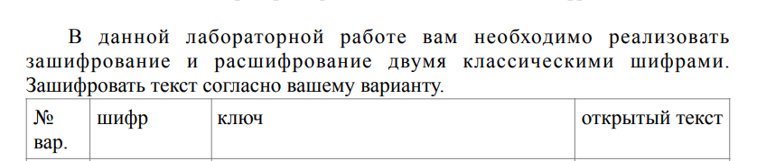



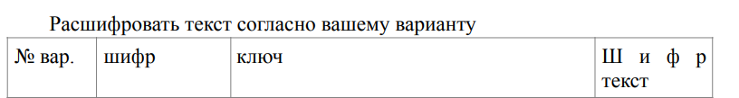



Теоретические сведения

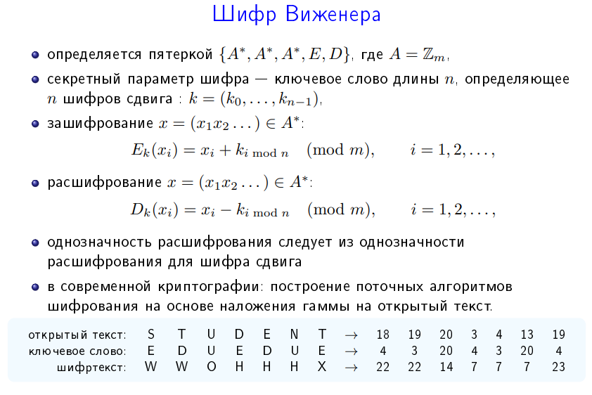

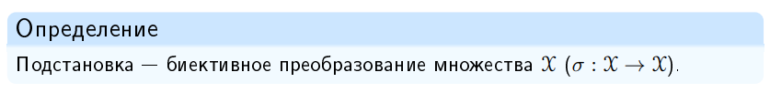

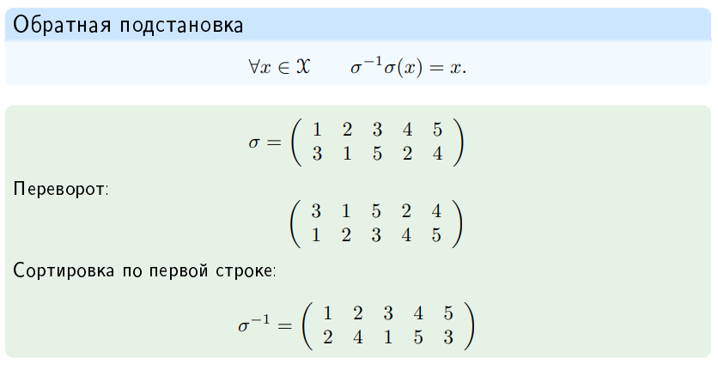

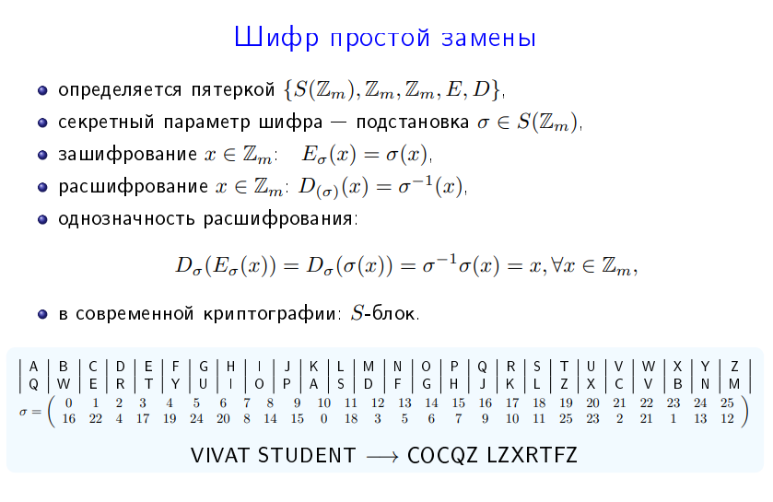

Листинг программы

*# Лабораторная работа №1. Вариант 8. Кендысь Алексей, 3 курс, 7 группа.*alphabet = [  
 'а', 'б', 'в', 'г', 'д', 'е', 'ё', 'ж', 'з', 'и', 'й', 'к', 'л', 'м', 'н', 'о', 'п',  
 'р', 'с', 'т', 'у', 'ф', 'х', 'ц', 'ч', 'ш', 'щ', 'ъ', 'ы', 'ь', 'э', 'ю', 'я'  
]  
  
default_key2 = 'чтаюшднысхфьуёэцвеклиъямзойгжщрбп'  
  
  
def get_num(letter):  
 return alphabet.index(letter)  
  
  
def get_letter(num):  
 return alphabet[num]  
  
  
def input_text_key1():  
 in1 = input('Input text to be encrypted: ')  
 in2 = input('Input key: ')  
 return in1.lower(), in2.lower()  
  
  
def input_text_key2():  
 in1 = input('Input ciphertext to be decrypted: ')  
 in2 = input('Input key (if invalid, default is used): ')  
  
 if len(in2) != len(alphabet):  
 print('Invalid key. Using default key: ' + default_key2)  
 in2 = default_key2  
  
 return in1.lower(), in2.lower()  
  
  
def vigenere():  
 ciphertext_list = []  
 for i in range(len(plaintext1)):  
 if plaintext1[i] == ' ':  
 ciphertext_list.append(' ')  
 else:  
 num1 = get_num(plaintext1[i])  
 num2 = get_num(key1[i % len(key1)])  
 num = (num1 + num2) % len(alphabet)  
 ciphertext_list.append(get_letter(num))  
  
 return ''.join(ciphertext_list)  
  
  
def get_sigma():  
 sigma = [[], []]  
 for i in range(len(alphabet)):  
 sigma[0].append(i)  
 key_num = get_num(key2[i])  
 sigma[1].append(key_num)  
  
 return sigma  
  
  
def substitution():  
 sigma = get_sigma()  
 ciphertext_list = []  
 for letter in plaintext2:  
 if letter == ' ':  
 ciphertext_list.append(' ')  
 else:  
 num = get_num(letter)  
 ind = sigma[1].index(num)  
 cipher_num = sigma[0][ind]  
 ciphertext_list += get_letter(cipher_num)  
  
 return ''.join(ciphertext_list)  
  
  
*# main*if __name__ == "__main__":  
 print("Task 1. Encryption, Vigenere cipher.")  
 plaintext1, key1 = input_text_key1()  
 print("Ciphertext: " + vigenere())  
 print("Task 2. Decryption, simple substitution cipher.")  
 plaintext2, key2 = input_text_key2()  
 print("Decrypted text: " + substitution())

Результаты

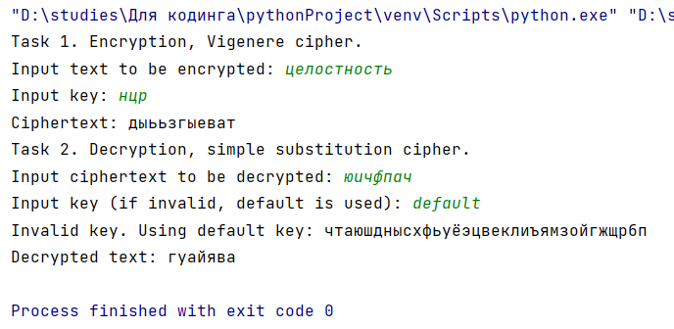

Результат зашифрования слова “целостность” с ключом “нцр” с помощью шифра Виженера: “дыььзгыеват”.

Результат расшифровки текста “юичфпач” с ключом “чтаюшднысхфьуёэцвеклиъямзойгжщрбп” с помощью шифра простой замены: “гуайява”.

Лабораторная работа №2. Блочно-итерационные криптосистемы

Условие задачи

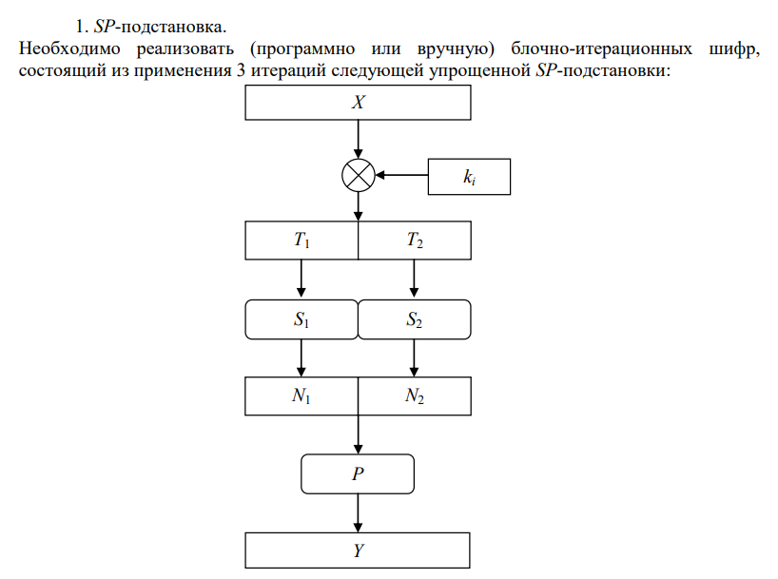

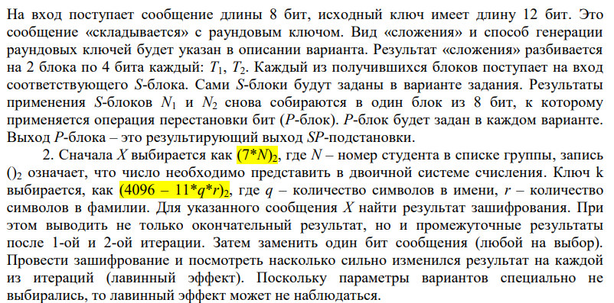

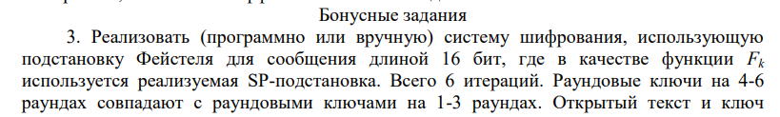 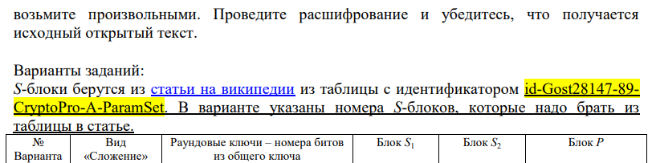



Теоретические сведения

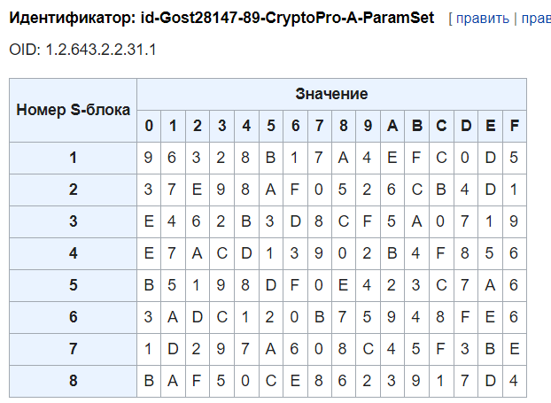

Квадратный плюс – сложение по модулю . Двоичные числа складываются как числа в десятичной системе по модулю , где – количество битов этих чисел. Далее результат сложения переводится обратно в двоичную систему. Пример применения квадратного плюса:

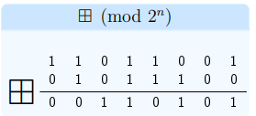

Для бонусного задания, сеть Фейстеля:

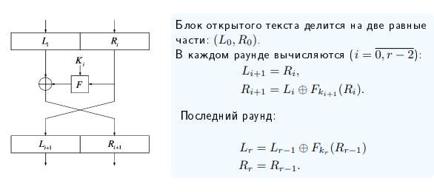



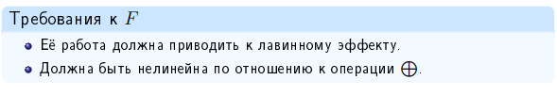

Листинг программы

*# Лабораторная работа №2. Вариант 8. Кендысь Алексей, 3 курс, 7 группа.*sp_x = 0b0011_1000  
sp_x_n = 8  
  
sp_key = 0b1101_1110_0101  
key_n = 12  
  
key_set1 = [1, 3, 5, 7, 2, 4, 6, 8]  
key_set2 = [5, 7, 9, 11, 6, 8, 10, 12]  
key_set3 = [12, 10, 4, 2, 1, 3, 9, 11]  
key_set_list = [key_set1, key_set2, key_set3]  
  
s1 = [11, 5, 1, 9, 8, 13, 15, 0, 14, 4, 2, 3, 12, 7, 10, 6]  
s2 = [14, 7, 10, 12, 13, 1, 3, 9, 0, 2, 11, 4, 15, 8, 5, 6]  
  
p_shift = 6  
  
sp_iterations = 3  
  
feistel_x = 0b0011_0001_0100_0110  
feistel_x_n = 16  
  
feistel_key = 0b1110_0100_1000  
  
feistel_iterations = 6  
  
  
def get_key(main_key, key_set):  
 str_main_key = f"{main_key:0{key_n}b}"  
 res = []  
 for x in key_set:  
 res.append(str_main_key[x - 1])  
  
 return int(''.join(res), 2)  
  
  
def key_expansion(main_key, key_sets):  
 round_keys = []  
 for i in range(len(key_sets)):  
 round_keys.append(get_key(main_key, key_sets[i]))  
  
 return round_keys  
  
  
def get_low_half(bin_num, n):  
 length = n >> 1  
 return bin_num & ((1 << length) - 1)  
  
  
def get_high_half(bin_num, n):  
 length = n >> 1  
 return bin_num >> length  
  
  
def concat_bin(bin_num1, bin_num2, n):  
 return (bin_num1 << n) | bin_num2  
  
  
def circular_shift_left(bin_num, d, n):  
 return ((bin_num << d) % (1 << n)) | (bin_num >> (n - d))  
  
  
def sp(x, key):  
 cipher = (x + key) % 256  
 t1 = get_high_half(cipher, sp_x_n)  
 t2 = get_low_half(cipher, sp_x_n)  
 n1 = s1[t1]  
 n2 = s2[t2]  
 cipher = concat_bin(n1, n2, sp_x_n >> 1)  
 return circular_shift_left(cipher, p_shift, sp_x_n)  
  
  
def sp_output():  
 print(f"Plaintext: {sp_x:0{sp_x_n}b}")  
  
 sp_round_keys = key_expansion(sp_key, key_set_list)  
 y = 0  
  
 for i in range(sp_iterations):  
 print(f"Key {i + 1}: {sp_round_keys[i]:0{sp_x_n}b}")  
 y = sp(sp_x, sp_round_keys[i])  
 print(f"Interation {i + 1} result: {y:0{sp_x_n}b}")  
  
 print(f"Encryption result: {y:0{sp_x_n}b}")  
  
  
def feistel_iter(left, right, key):  
 return right, left ^ sp(right, key)  
  
  
def feistel_encrypt(x, keys):  
 left = get_high_half(x, feistel_x_n)  
 right = get_low_half(x, feistel_x_n)  
  
 for i in range(feistel_iterations):  
 print(f"Left{i}: {left:0{sp_x_n}b}. Right{i}: {right:0{sp_x_n}b}.")  
 left, right = feistel_iter(left, right, keys[i])  
  
 left, right = right, left  
 print(f"Left{feistel_iterations}: {left:0{sp_x_n}b}. Right{feistel_iterations}: {right:0{sp_x_n}b}.")  
  
 return concat_bin(left, right, sp_x_n)  
  
  
def feistel_output():  
 print(f"Plaintext: {feistel_x:0{feistel_x_n}b}")  
  
 feistel_round_keys = key_expansion(feistel_key, key_set_list)  
 feistel_round_keys += feistel_round_keys  
  
 print("\nEncryption iterations:")  
 cipher = feistel_encrypt(feistel_x, feistel_round_keys)  
 print(f"\nEncryption result: {cipher:0{feistel_x_n}b}")  
  
 feistel_round_keys.reverse()  
 print("\nDecryption iterations:")  
 decrypted_text = feistel_encrypt(cipher, feistel_round_keys)  
 print(f"\nDecryption result: {decrypted_text:0{feistel_x_n}b}")  
  
  
*# main*if __name__ == "__main__":  
 print("Task 1. SP-network.")  
 sp_output()  
  
 print("\nTask 2. Feistel-network.")  
 feistel_output()

Результаты

SP-подстановка для заданного открытого текста:

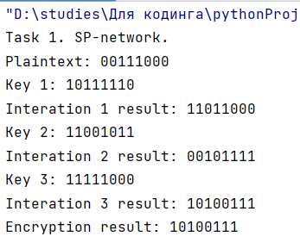

SP-подстановка при изменении первого бита исходного открытого текста:

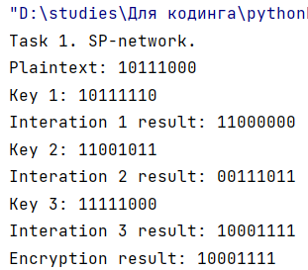

Бонусное задание:

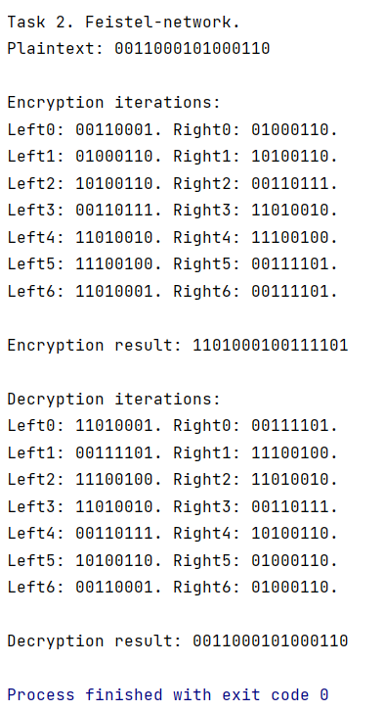

При использовании SP-подстановки для открытого текста “00111000” на 1-ой итерации получили “11011000”, на 2-ой – “00101111”, на 3-ей – “10100111”. Т.е. в результате получили шифртекст – “10100111”. При изменении одного бита в открытом тексте шифр изменился только на два бита на каждой итерации. Таким образом, наблюдается довольно малый лавинный эффект.

В бонусном задании для открытого текста “0011000101000110” использовался алгоритм шифрования, основанный на сети Фейстеля. В результате был получен шифртекст “1101000100111101”. Для проверки результата была произведена расшифровка, в результате которой получили исходный открытый текст, т.е. сеть работает правильно.

Лабораторная работа №3. Поточные криптосистемы

Условие задачи

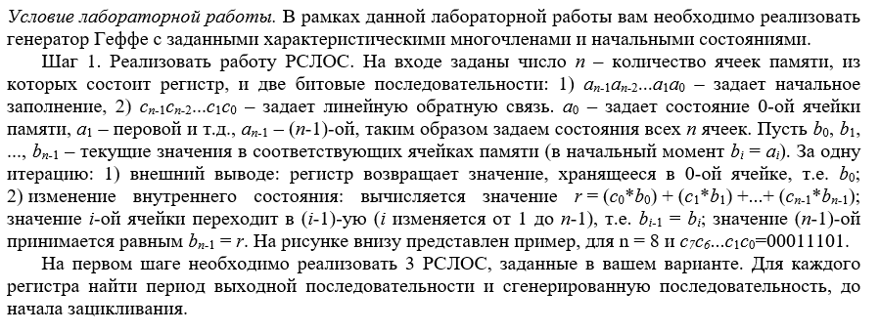

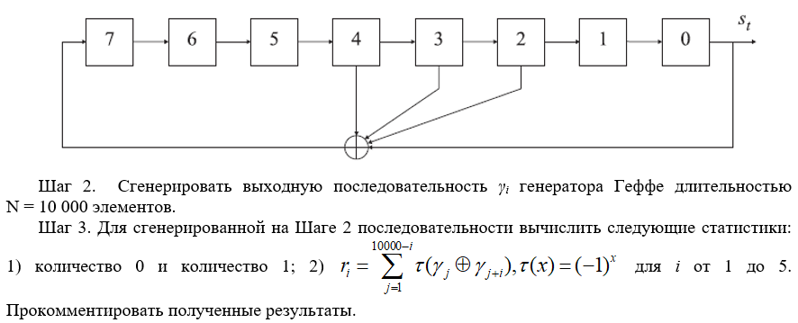

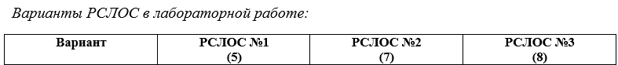 

Теоретические сведения

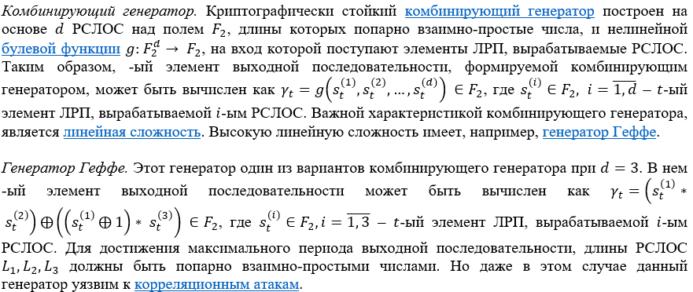

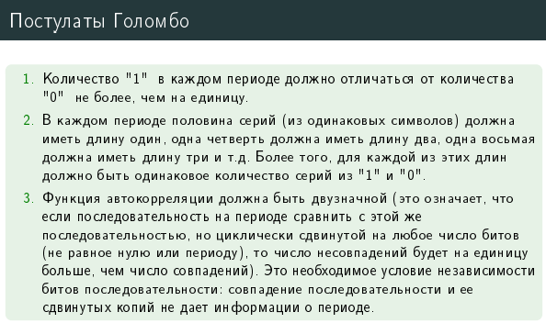

Листинг программы

*# Лабораторная работа №3. Вариант 8. Кендысь Алексей, 3 курс, 7 группа.*n1 = 5  
a1 = 0b10100  
c1 = 0b11001  
  
n2 = 7  
a2 = 0b1011000  
c2 = 0b1000011  
  
n3 = 8  
a3 = 0b01000110  
c3 = 0b00001101  
  
N = 10000  
i_n = 5  
  
  
def xor_number(bin_num):  
 return bin_num.bit_count() % 2  
  
  
def gamma_xor(gamma1, gamma2):  
 if gamma1 ^ gamma2 == 0:  
 return 1  
 else:  
 return -1  
  
  
class LFSR:  
 n = 0  
 a, b, c = 0b0, 0b0, 0b0  
  
 def __init__(self, n, a, c):  
 self.n = n  
 self.a = a  
 self.c = c  
  
 self.b = a  
 self.period, self.seq = self.get_period_and_sequence()  
  
 def get_period_and_sequence(self):  
 res = 0  
 seq = []  
 while True:  
 seq.append(self.b & 0b1)  
  
 s = self.b & self.c  
 r = xor_number(s)  
 self.b = (r << (self.n - 1)) | (self.b >> 1)  
  
 res += 1  
 if self.b == self.a:  
 break  
  
 return res, seq  
  
  
class GeffeGenerator:  
 n = 0  
 gamma_seq = []  
 lfsr_seq = []  
  
 def __init__(self, n, lfsr_seq):  
 self.n = n  
 self.lfsr_seq = lfsr_seq  
  
 self.gamma_seq = self.get_gamma_seq()  
  
 def get_gamma_seq(self):  
 res = []  
  
 seq1 = self.lfsr_seq[0].seq  
 seq2 = self.lfsr_seq[1].seq  
 seq3 = self.lfsr_seq[2].seq  
  
 per1 = self.lfsr_seq[0].period  
 per2 = self.lfsr_seq[1].period  
 per3 = self.lfsr_seq[2].period  
  
 for t in range(self.n):  
 gamma = (seq1[t % per1] & seq2[t % per2]) ^ ((seq1[t % per1] ^ 0b1) & seq3[t % per3])  
 res.append(gamma)  
  
 return res  
  
 def count_ones(self):  
 return sum(self.gamma_seq)  
  
 def get_r_sum(self, i):  
 r_sum = 0  
 for t in range(self.n - i):  
 r_sum += gamma_xor(self.gamma_seq[t], self.gamma_seq[t + i])  
 return r_sum  
  
 def r_stat(self, i_n1):  
 res = []  
 for i in range(1, i_n1 + 1):  
 res.append(self.get_r_sum(i))  
  
 return res  
  
  
def lfsr_output(lfsr_seq):  
 for i in range(len(lfsr_seq)):  
 print(f"LFSR {i + 1}:")  
 seq_string = ','.join(map(str, lfsr_seq[i].seq))  
 print(f"Period: {lfsr_seq[i].period}. Sequence: {seq_string}.")  
  
  
def geffe_seq_output(geffe_seq):  
 print(f"Gamma sequence: {','.join(map(str, geffe_seq))}.")  
  
  
def geffe_stats_output(zeroes, ones, r_stat):  
 print(f"Number of zeroes: {zeroes}.")  
 print(f"Number of ones: {ones}.")  
 print(f"r_i: {', '.join(map(str, r_stat))}.")  
  
  
*# main*if __name__ == "__main__":  
 print("Task 1. Implementing LFSR.")  
 lfsr1 = LFSR(n1, a1, c1)  
 lfsr2 = LFSR(n2, a2, c2)  
 lfsr3 = LFSR(n3, a3, c3)  
 lfsr_list = [lfsr1, lfsr2, lfsr3]  
  
 lfsr_output(lfsr_list)  
  
 print("\nTask 2. Geffe generator sequence.")  
 geffe = GeffeGenerator(N, lfsr_list)  
 geffe_seq_output(geffe.gamma_seq)  
  
 print("\nTask 3. Geffe generator statistics.")  
 one_sum = geffe.count_ones()  
 geffe_stats_output(N - one_sum, one_sum, geffe.r_stat(i_n))

Результаты

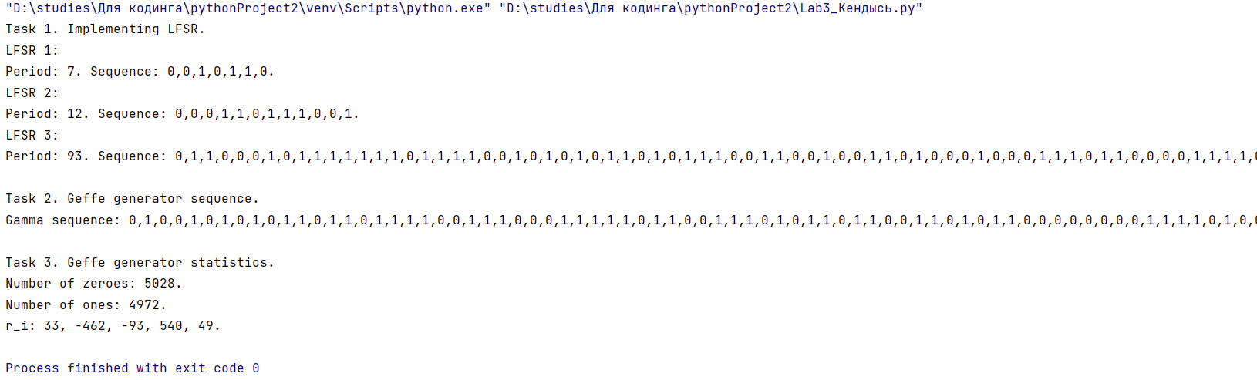

РСЛОС 1:

Период 7. Последовательность: 0,0,1,0,1,1,0.

РСЛОС 2:

Период 12. Последовательность: 0,0,0,1,1,0,1,1,1,0,0,1.

РСЛОС 3:

Период 93. Последовательность: 0,1,1,0,0,0,1,0,1,1,1,1,1,1,1,0,1,1,1,1,0,0,1,0,1,0,1,0,1,1,0,1,0,1,1,1,0,0,1,1,0,0,1,0,0,1,1,0,1,0,0,0,1,0,0,0,1,1,1,0,1,1,0,0,0,0,1,1,1,1,0,1,0,0,1,0,0,0,0,0,1,0,1,0,0,1,1,1,0,0,0,0,0.

Первые значения генератора Гёффе (всего их 10000): 0,1,0,0,1,0,1,0,1,0,1,1,0,1,1,0,1,1,1,1,0,0,1,1,1,0,0,0,1,1,1,1,1,0,1,1,0,0,1,1,1,0,1,0,1,1,0,1,1,0,0,1,1,0,1,0,1,1,0,0,0,0,0,0,0,0,1,1,1,1,0,1,0,0,0,1,0, ... .

Получили 5028 нулей и 4972 единиц в последовательности, что довольно хорошо. Но всё же количество “0” отличается от количества ”1” больше, чем на единицу, поэтому первый постулат Голомба не выполняется, хоть значения и близки.

Статистика описывает третий постулат Голомба. При значение статистики двухзначное, т.е. постулат выполняется, это преимущество последовательности. Для же он не выполнен, т.е. есть и недостатки (небольшая зависимость между значениями).

Лабораторная работа №4. Криптосистема RSA

Условие задачи

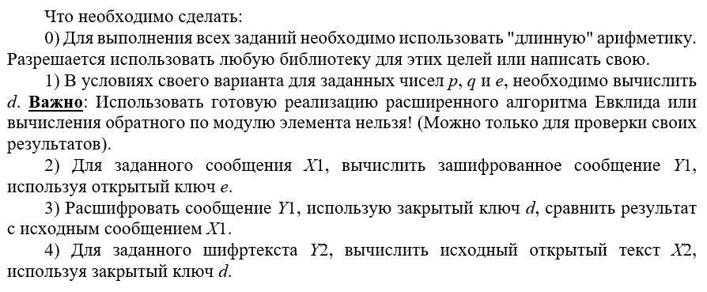

|  |  |  |  |  |  |
| --- | --- | --- | --- | --- | --- |
| № Вар. | *p* | *q* | *e* | *X*1 | *Y*2 |
| 8 | 1102914252601991 | 571301412050021 | 624840313709071966800768010501 | 267222621555915275276288463243 | 291064433434228628162063527294 |

Теоретические сведения

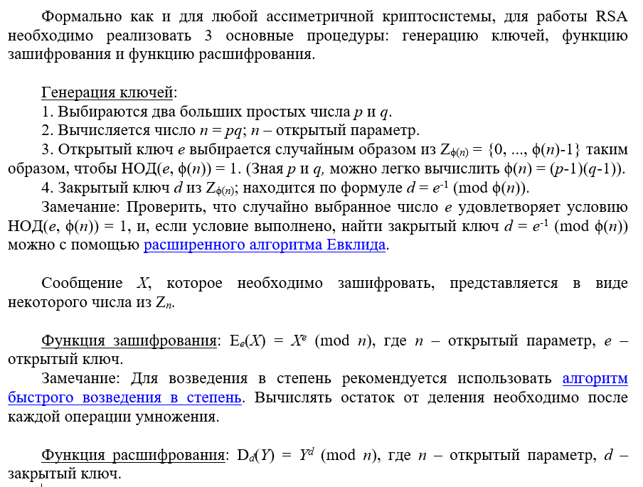



Листинг программы

*# Лабораторная работа №4. Вариант 8. Кендысь Алексей, 3 курс, 7 группа.*p = 1102914252601991  
q = 571301412050021  
n = p * q  
e = 624840313709071966800768010501  
  
x1 = 267222621555915275276288463243  
  
y2 = 291064433434228628162063527294  
  
  
def extended_euclidian(a, b):  
 if a == 0:  
 return 0, 1, b  
  
 prev_x, x = 1, 0  
 prev_y, y = 0, 1  
  
 while b != 0:  
 div = a // b  
  
 (x, prev_x) = (prev_x - (div * x), x)  
 (y, prev_y) = (prev_y - (div * y), y)  
  
 (a, b) = (b, a % b)  
  
 return prev_x, prev_y, a  
  
  
def fast_pow(num, power, mod):  
 num %= mod  
 res = 1  
  
 while power > 0:  
 if power % 2 == 1:  
 res *= num  
 res %= mod  
  
 num *= num  
 num %= mod  
 power //= 2  
  
 return res  
  
  
def get_d():  
 phi = (p - 1) * (q - 1)  
 res, unused, gcd = extended_euclidian(e, phi)  
  
 if res < 0:  
 res += phi  
  
 if gcd == 1:  
 print("Gcd = 1, so e is a public key.")  
 return res  
 else:  
 print("e is not a public key.")  
 return "Error"  
  
  
def encrypt(x):  
 return fast_pow(x, e, n)  
  
  
def decrypt(y):  
 return fast_pow(y, d, n)  
  
  
*# main*if __name__ == "__main__":  
 d = get_d()  
 print(f"Private key d: {int(d)}.")  
  
 y1 = encrypt(x1)  
 verif_x1 = decrypt(y1)  
 print(f"\nPlaintext X1: {int(x1)}.")  
 print(f"Result of encryption, ciphertext Y1: {int(y1)}.")  
 print(f"Result of decryption, plaintext X1: {int(verif_x1)}.")  
  
 x2 = decrypt(y2)  
 print(f"\nCiphertext Y2: {int(y2)}.")  
 print(f"Result of decryption, plaintext X2: {int(x2)}.")

Результаты

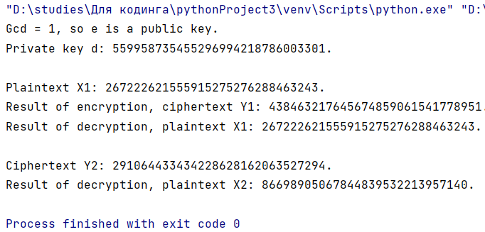

Проверка, что является открытым ключом, прошла успешно (соответствующий НОД = 1). Для открытого текста = 267222621555915275276288463243получили шифртекст = 438463217645674859061541778951 Также было произведена расшифровка для проверки ответа, результат совпал с исходным открытым текстом, алгоритм работает корректно. Для шифртекста = 291064433434228628162063527294 получили с помощью расшифровки открытый текст = 86698905067844839532213957140.

Лабораторная работа №5. Схема Эль-Гамаля и хэш-функция SHA-2

Условие задачи

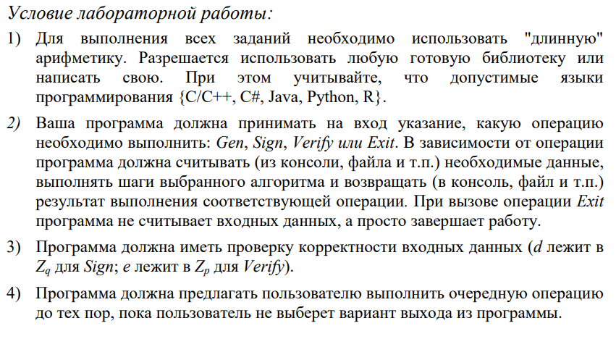

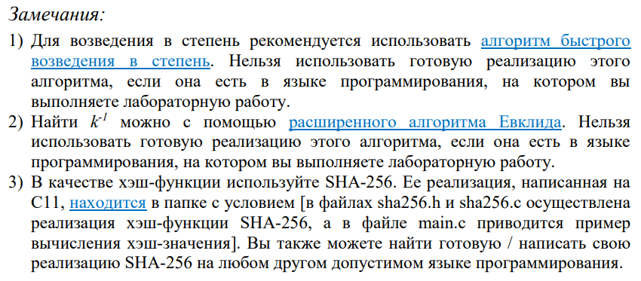

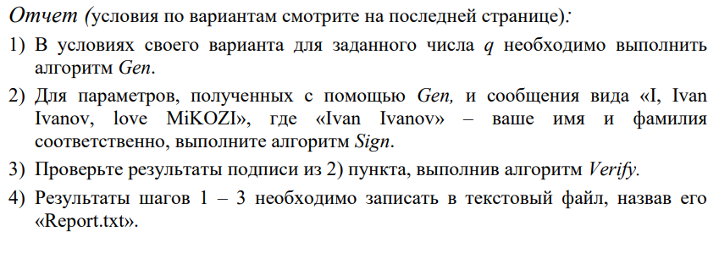





Теоретические сведения

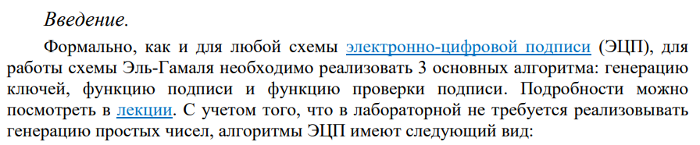

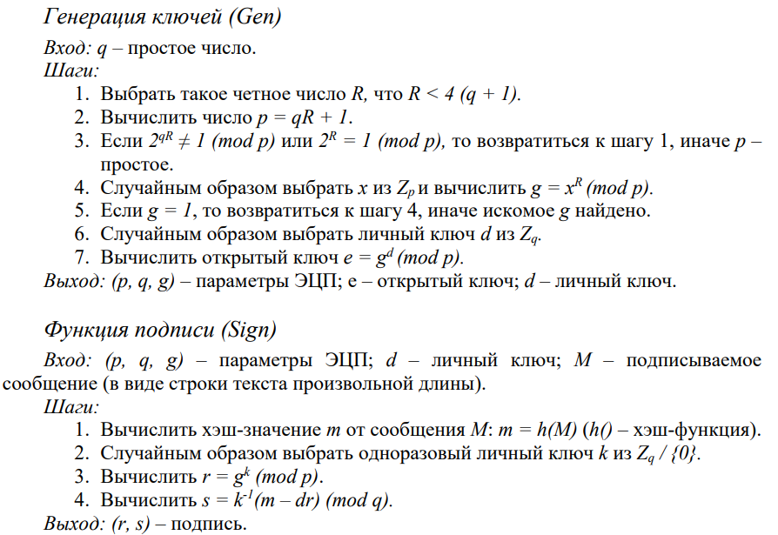

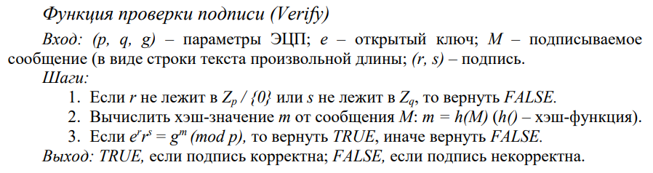

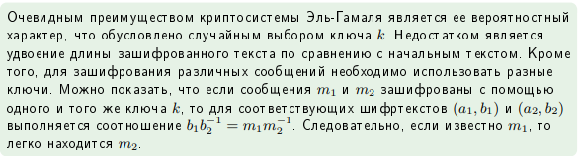

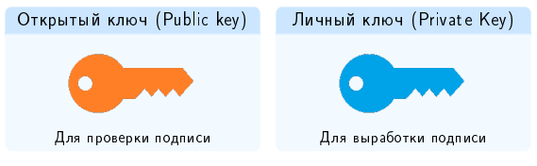

Листинг программы

*# Лабораторная работа №5. Вариант 8. Кендысь Алексей, 3 курс, 7 группа.*import random  
from hashlib import sha256  
  
q = 204549505434169694705359613953840507945808782458714026455216935639206129681467  
m = "I, Alexey Kendys, love MiKOZI"  
  
  
def extended_euclidian(a, b):  
 if a == 0:  
 return 0, 1, b  
  
 prev_x, x = 1, 0  
 prev_y, y = 0, 1  
  
 while b != 0:  
 div = a // b  
  
 (x, prev_x) = (prev_x - (div * x), x)  
 (y, prev_y) = (prev_y - (div * y), y)  
  
 (a, b) = (b, a % b)  
  
 return prev_x, prev_y, a  
  
  
def get_reverse(num, mod):  
 res, unused, gcd = extended_euclidian(num, mod)  
  
 if res < 0:  
 res += mod  
  
 return res  
  
  
def fast_pow(num, power, mod):  
 num %= mod  
 res = 1  
  
 while power > 0:  
 if power % 2 == 1:  
 res *= num  
 res %= mod  
  
 num *= num  
 num %= mod  
 power //= 2  
  
 return res  
  
  
def gen(in_q):  
 while True:  
 in_r = random.randrange(2, 4 * (in_q + 1), 2)  
 out_p = in_q * in_r + 1  
 if fast_pow(2, in_q * in_r, out_p) == 1 and fast_pow(2, in_r, out_p) != 1:  
 break  
  
 while True:  
 x = random.randrange(out_p)  
 out_g = fast_pow(x, in_r, out_p)  
 if out_g != 1:  
 break  
  
 out_d = random.randrange(in_q)  
 out_e = fast_pow(out_g, out_d, out_p)  
  
 return (out_p, in_q, out_g), out_e, out_d  
  
  
def sign(in_p, in_q, in_g, in_d, in_m):  
 h = sha256(in_m.encode("utf8"))  
 m1 = int(h.hexdigest(), base=16)  
  
 k = random.randrange(1, in_q)  
 out_r = fast_pow(in_g, k, in_p)  
 out_s = (get_reverse(k, in_q) * ((m1 - in_d * out_r) % in_q)) % in_q  
  
 return out_r, out_s  
  
  
def verify(in_p, in_q, in_g, in_e, in_m, in_r, in_s):  
 if in_r >= in_p or in_r <= 0 or in_s >= in_q or in_s < 0:  
 return False  
  
 h = sha256(in_m.encode("utf8"))  
 m1 = int(h.hexdigest(), base=16)  
  
 if (fast_pow(in_e, in_r, in_p) * fast_pow(in_r, in_s, in_p)) % in_p == fast_pow(in_g, m1, in_p):  
 return True  
 else:  
 return False  
  
  
def input_int_value(value_name):  
 print(f"{value_name} = ")  
 value = input()  
  
 return int(value)  
  
  
def input_str_value(value_name):  
 print(f"{value_name} = ")  
 value = input()  
  
 return value  
  
  
def menu():  
 while True:  
 print("\nWhat do you want the program to do? Type Gen, Sign, Verify or Exit.")  
 inquiry = input()  
 if inquiry == 'Gen':  
 print("Input q.")  
 in_q = input_int_value("q")  
  
 (in_p, in_q, in_g), in_e, in_d = gen(in_q)  
 print("Output:")  
 print(f"p = {in_p}\nq = {in_q}\ng = {in_g}\ne = {in_e}\nd = {in_d}")  
  
 elif inquiry == 'Sign':  
 print("Input p, q, g, d, M.")  
  
 in_p = input_int_value("p")  
 in_q = input_int_value("q")  
 in_g = input_int_value("g")  
 in_d = input_int_value("d")  
 in_m = input_str_value("M")  
  
 in_r, in_s = sign(in_p, in_q, in_g, in_d, in_m)  
 print("Output:")  
 print(f"r = {in_r}\ns = {in_s}")  
  
 elif inquiry == 'Verify':  
 print("Input p, q, g, e, M, r, s.")  
  
 in_p = input_int_value("p")  
 in_q = input_int_value("q")  
 in_g = input_int_value("g")  
 in_e = input_int_value("e")  
 in_m = input_str_value("M")  
 in_r = input_int_value("r")  
 in_s = input_int_value("s")  
  
 print("Output:")  
 print(verify(in_p, in_q, in_g, in_e, in_m, in_r, in_s))  
  
 elif inquiry == 'Exit':  
 break  
 else:  
 print("Invalid input.")  
  
  
*# main*if __name__ == "__main__":  
 print("Default case.")  
 print(f"q = {q}")  
 print(f"M = {m}")  
  
 (p, q, g), e, d = gen(q)  
 print("Gen output:")  
 print(f"p = {p}")  
 print(f"q = {q}")  
 print(f"g = {g}")  
 print(f"e = {e}")  
 print(f"d = {d}")  
  
 r, s = sign(p, q, g, d, m)  
 print("Sign output:")  
 print(f"r = {r}")  
 print(f"s = {s}")  
  
 print("Answer for default value q:")  
 print(verify(p, q, g, e, m, r, s))  
  
 menu()

Результаты

Проверка выполнения алгоритма для данных индивидуального варианта:

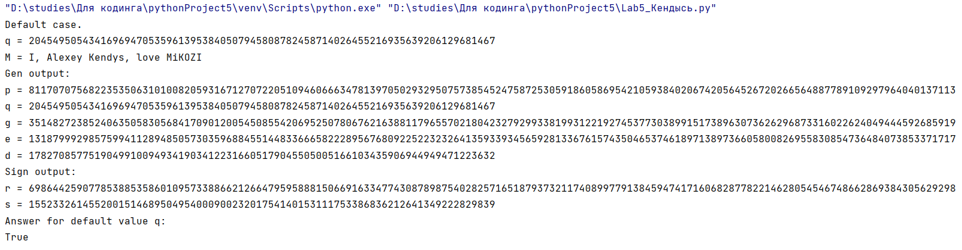

Проверка работы меню, или, другими словами, возможности для пользователя выбрать нужную функцию и ввести свои данные (используются данные из 7-го варианта):

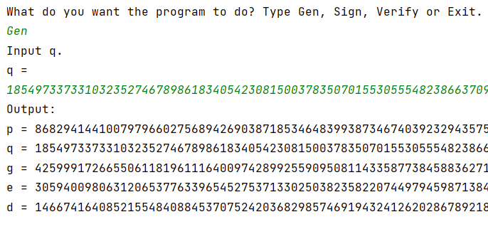

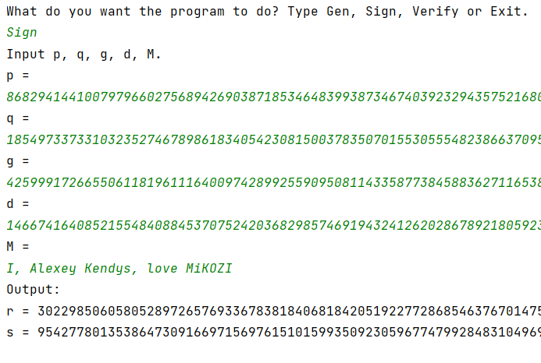

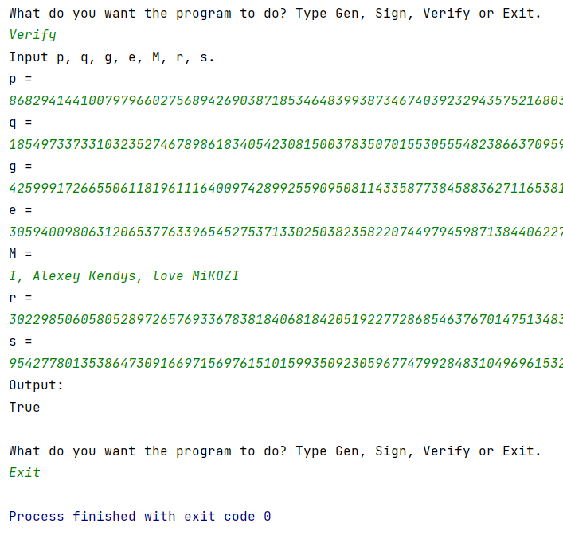

Функция Verify в обоих случаях выдала True, т.е. алгоритм работает корректно. Был успешно сгенерирован открытый ключ (public key) и личный ключ (private key) . Для сообщения с помощью личного ключа была выработана подпись , а далее проверена на корректность.